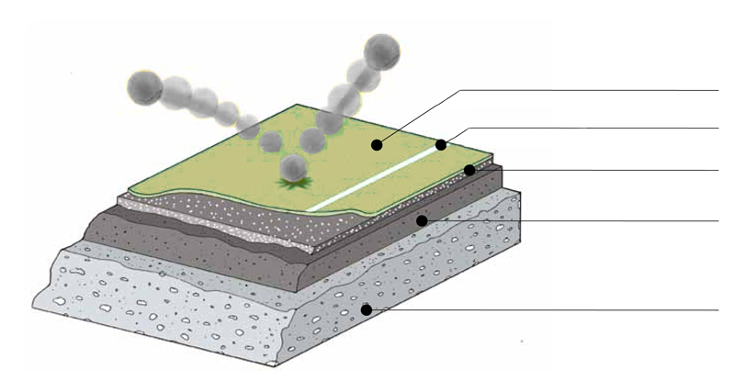
Demarcación.
CAPAS 2 y 3: Absorción de impacto.
CAPA 4: Resistencia al desgaste.
CAPA 5: Antideslizamiento,
resistencia a la abrasión.

DESCRIPCION

Es una pintura diseñada para utilizarse como acabado impermeable decorativo en canchas de: tenis, basketball, volleyball, badmington,
frontenis, squash, tenis etc. Es antideslizante, anti-rreflejante, con gran resistencia al desgaste, intemperie y al uso rudo al que están sometidas las canchas. Su acabado es ideal para el bote adecuado de las pelotas.

PROPIEDADES Y BENEFICIOS

Está diseñado para ofrecer un buen equilibrio entre una buena absorción de impacto y un juego rápido, mientras ayuda a la prevención de la fatiga. Al mismo tiempo, es de bajo mantenimiento y está diseñado para la recuperación a la elongación.
Este suelo de vinilo acolchado es el producto de mayor calidad para el uso deportivo. El producto ofrece valores de reducción del esfuerzo consistentes con el máximo rebote de la pelota para mejorar el rendimiento.

- Las múltiples capas de amortiguación prolongan la vida ortopédica de los jugadores, desde jugadores jóvenes que están empezando hasta mayores que disfrutan con tranquilidad.
- Rebote ideal de la pelota.
- Reducción de fatiga en articulaciones.
- Mayor rendimiento físico.
- Listo para usar directamente sobre la superficie.
- Se adhiere a cualquier sustrato.
- No se fisura ni agrieta por sí solo.

ESPECIFICACIONES
CAPA 1: Nivelación y sellamiento
sobre piso de concreto.

Pintura emulsionada a base de resinas acrílicas, pigmentos, plastificantes, cargas y agua.

CONSISTENCIA: Fluído
ACABADO: Liso
RENDIMIENTO/CAPA: 1: 8.5 Kg / m2
2: 4.5 Kg / m2
3: 1.6 Kg / m2
4: 850 gms / m2
5: 900 gms / m2
RESISTENCIA ABRASIÓN: 0.04 gramos
CAPA DE IMPACTO: 6 mm – 1 mm
REDUCCION DE ESFUERZO: <35% (DIN 18032)
REBOTE PELOTA: 98%
ESTABILIDAD DIMENSIONAL: <0.001
CAPA DE USO: Entrenamiento: 1.5mm
Profesional: 2,65mm
COLOR: Varios
TOXICIDAD: Sí (antes curado)
DENSIDAD: 1.36 a 1.40
FINURA (U. Hegman): 4 a 5
SUPERFICIE: Flexible
VALOR PH 7,5 a 8,5
RETENIDO EN MALLA 0.4 a 0.5
ESTABILIDAD 5 a 6 horas.
BRILLO Mate
ELONGACION A RUPTURA: 160 aprox. 23°C Y 50% hum. relativa % a 24 horas
% SOLIDOS Peso: 45 a 49
Volumen: 33 a 37
INFLAMABILIDAD: No
VISCOSIDAD (U. Krebs):90 a 100
LAVABILIDAD: 1800 y 2400 ciclos
TRAFICO: 24 horas
PRESENTACIÓN

PRESENTACION | EMBALAJE
Tambor
Cubeta
1 galón | Caja x 2 unidades
¼ Galón | Caja X 8 unidades

RECOMENDACIONES

- Lavar con agua los utensilios de aplicación.
- Mantenga el recipiente bien tapado.
- Almacene en un lugar fresco y seco.
- Mantenga fuera del alcance de los niños.

IDENTIFICACIÓN DE RIESGOS

AZUL: RIESGOS PARA LA SALUD
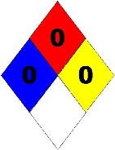
0 = No es riesgoso.
ROJO: RIESGO DE INFLAMABILIDAD
0 = No quema.
AMARILLO: RIESGO POR REACTIVIDAD
0 = Estable.

